

UNIVERZITET U NIŠU ELEKTRONSKI FAKULTET
Katedra za računarstvo

Prediktivni i interpretabilni model mašinskog učenja za predviđanje konačnog uspeha studenata visokog obrazovanja
- STUDIJSKO-ISTRAŽIVAČKI RAD-

Mentor: prof. dr Ivan Milentijević Student: Katarina Milojković 2083

Niš, 2026.

Sadržaj

1. Uvod 3
2. Materijal i metode 5
2.1. CatBoost algoritam 5
2.2. Optimizacija rojem čestica (PSO) 6
2.3. SHAP metoda 7
2.4. Tok predloženog pristupa 7
3. Rezultati 9
3.1. Podrazumevani (bazni) model naspram optimizovanog CatBoostClassifier modela 10
3.2. SHAP naspram ugrađene procene važnosti obeležja algoritma CatBoost 14
4. Zaključak 21
5. Reference 23

- Uvod

Pravovremeno i pouzdano prepoznavanje studenata koji su potencijalno u riziku od ostvarivanja slabog akademskog uspeha predstavlja važan izazov visokog obrazovanja, pre svega zbog velikog broja međusobno isprepletenih demografskih, socio-ekonomskih, porodičnih i ličnih faktora i faktora vezanih za nastavu koji utiču na konačnu ocenu, kao i zbog prirodno nejednake raspodele ocena među studentima.

Kada obrazovna ustanova ne može pouzdano da predvidi ko je u riziku od slabih rezultata i napuštanja studija, to za posledicu ima neefikasno raspoređivanje resursa za dodatnu nastavu, mentorstvo i savetovanje, kao i slabije planiranje nastavnih aktivnosti [1,2]. Dva glavna razloga za to su veliki broj međusobno povezanih faktora koji istovremeno utiču na uspeh studenata i otežano donošenje odluka o vrsti i obimu podrške zbog raznovrsnih individualnih potreba studenata [3,4]. Jedan od načina da se nastavnom osoblju i studentskim službama olakša donošenje odluka jeste da im se ponudi predikcija očekivane konačne ocene studenta, zajedno sa spiskom faktora koji su najviše uticali na tu predikciju, a koje mogu koristiti za ciljanu podršku i planiranje nastave.

Da bi se napravile tačne procene zasnovane na podacima neophodno je razumeti demografske, socio-ekonomske, porodične i obrazovne uticaje na studenta, budući da ovi faktori utiču na njegove navike učenja, koje zatim posredno utiču na ostvareni uspeh [5,6]. Uspeh studenata je višedimenzionalan i oblikovan je unutrašnjim i spoljašnjim faktorima, zbog čega je mogućnost njegovog predviđanja izuzetno vredna za blagovremeno reagovanje obrazovne ustanove [2]. Da bi se modelovao uspeh studenata, neophodno je prikupiti relevantne podatke i primeniti mašinsko učenje [3].

Kao alat za prikupljanje podataka, upitnici imaju veliki potencijal za predviđanje ljudskih navika i, samim tim, njihovog ponašanja, jer omogućavaju sistematsko prikupljanje informacija o stavovima, navikama i okolnostima ispitanika, što omogućava prepoznavanje obrazaca koji prethode određenom ishodu. Za potrebe naučnih istraživanja najčešće se koriste upitnici isključivo sa zatvorenim pitanjima višestrukog izbora [7,8]. Razlog je jednostavnost popunjavanja upitnika, obrade i analize podataka. Međutim, ovakvi upitnici obično proizvode skupove podataka koji ispoljavaju strukturnu simetriju u dizajnu upitnika (predefinisan, ograničen skup ponuđenih odgovora za svako pitanje), ali izraženu asimetriju u raspodeli samih odgovora [8].

Treniranjem modela pomoću algoritama koji prepoznaju i uče obrasce iz podataka, mašine mogu praviti tačne predikcije ili odluke zasnovane na podacima. Ovaj proces učenja naziva se mašinsko učenje (ML) i omogućava modelima da kroz iskustvo prilagođavaju i unapređuju svoje razumevanje [9]. ML rešava složene probleme koje tradicionalno programiranje, zbog fiksnog skupa instrukcija, ne može da reši. Analizirajući ponašanje i navike korisnika, ML takođe može da pruži personalizovane preporuke zasnovane na individualnim karakteristikama, što objašnjava zbog čega se mašinsko učenje danas široko primenjuje u sistemima za preporučivanje i personalizaciju sadržaja [10]. Kako obrazovanje generiše sve veću količinu podataka o ponašanju i uspehu studenata, mašinsko učenje je postalo neizostavan alat prediktivne analitike u obrazovnim ustanovama, a obrazovni sektor sve više prati trend personalizovanog učenja prilagođenog potrebama svakog studenta [4].

Efikasno rešenje, koje predstavlja i cilj ovog istraživanja, jeste predviđanje konačne ocene studenata na osnovu njihovih odgovora, kao i objašnjenje koliko dati odgovori utiču na predikciju. Predviđanje konačne ocene može se koristiti za blagovremeno prepoznavanje studenata kojima je potrebna dodatna podrška, dok se saznanja o važnosti obeležja (feature) mogu koristiti za unapređenje nastavnog procesa i planiranje resursa.

Ideja je bila razviti prediktivan i interpretabilan model mašinskog učenja treniran nad skupom podataka „Higher Education Students Performance Evaluation” (Ocenjivanje uspeha studenata visokog obrazovanja), koji sadrži odgovore 145 studenata Fakulteta inženjerstva i Fakulteta obrazovnih nauka, prikupljene 2019. godine [11,12]. Ovo istraživanje doprinosi ranom prepoznavanju studenata kojima je potrebna dodatna podrška, predstavljanjem modela mašinskog učenja za predviđanje uspeha studenata i objašnjenjem predikcija tog modela. Pristup kombinuje primenu modela mašinskog učenja, rešavanje problema disbalansa klasa, korišćenje metaheuristika za optimizaciju hiperparametara i primenu metode objašnjive veštačke inteligencije (XAI).

Ovaj rad predstavlja neposredan nastavak prethodnog istraživanja „Prediktivni i interpretabilni model mašinskog učenja za predviđanje konačnog uspeha studenata visokog obrazovanja”, u kome je razvijen i evaluiran CatBoostClassifier model, optimizovan rojem čestica i objašnjen SHAP metodom, uz poređenje standardne i ponovljene stratifikovane K-struke unakrsne validacije. Taj rad je, nakon ispravke otkrivenog curenja podataka u fazi optimizacije hiperparametara, u odeljku „Budući koraci” eksplicitno predložio poređenje sa dodatnim standardnim modelima — Random Forest i logističkom regresijom — kao referentnim tačkama. Ovaj rad odgovara upravo na taj predlog: ista metodologija (isti skup podataka, ista podela na trening i test skup, isto nasumično seme, ista ponovljena stratifikovana K-struka unakrsna validacija u fazi optimizacije hiperparametara, ista petostruka soft-voting ansambl strategija, isti bootstrap postupak za intervale pouzdanosti i ista ablaciona analiza) primenjena je na Logistic Regression i Random Forest, dva standardna, široko korišćena referentna modela sasvim drugačije prirode — linearni model, odnosno ansambl stabala odlučivanja zasnovan na vrećanju (bagging) — kako bi se ispitalo da li se nalazi dobijeni za CatBoost u prethodnom radu prenose i na modele drugačije arhitekture.
Predložena metodologija poredi Logističku regresiju (Logistic Regression) i Random Forest kao dva standardna referentna modela mašinskog učenja, uz optimizaciju rojem čestica (PSO) za podešavanje hiperparametara svakog modela i SHAP za interpretabilnost, uz ugrađenu meru važnosti obeležja svakog modela (koeficijente kod logističke regresije, odnosno feature_importances_ kod Random Forest-a) za globalnu analizu. Za razliku od CatBoost-a, koji kategorijska obeležja obrađuje nativno, ni logistička regresija ni Random Forest ne mogu direktno da rade sa kategorijskim kolonama, pa su sva obeležja jednoznačno (one-hot) kodirana unutar zajedničkog obučavajućeg toka (pipeline), pri čemu je koder uvek uklopljen isključivo nad trening delom podataka konkretnog preklopa ili podele, čime se sprečava curenje podataka na potpuno isti način kao kod CatBoost Pool strukture u prethodnom radu. U razmatranom slučaju, disbalans ciljne klase adresiran je korišćenjem balansiranih težina klasa, funkcije gubitka i metrika prilagođenih višeklasnoj klasifikaciji, kao i ponovljene stratifikovane K-struke unakrsne validacije (3 preklopa ponovljena 3 puta) u fazi optimizacije hiperparametara, pri čemu su podela na trening i test skup, kao i sve odluke o hiperparametrima, izvedene tako da test skup ni u jednoj fazi ne utiče na optimizaciju. Za svaki model (logističku regresiju i Random Forest) posebno je uspostavljen i podrazumevani (bazni), netjuningovan model, radi poštene osnove za poređenje. Dobijeni nalazi pokazuju da na ovako malom i disbalansiranom skupu podataka dodavanje balansiranih težina klasa, PSO-optimizovanih hiperparametara i ansambla modela ne dovodi do dosledno pouzdanog poboljšanja kod oba modela — efekat zavisi od arhitekture modela (linearne naspram stablima zasnovane) i od toga koja se metrika posmatra, što je detaljno razmotreno u poglavljima Rezultati i Zaključak.

Ovo istraživanje ima za cilj da podeli uvide i saznanja vezana za poređenje Logističke regresije i Random Forest-a kao dva standardna referentna modela za predviđanje konačne ocene studenata, kao nastavak i proširenje istraživanja sprovedenog sa CatBoostClassifier modelom. Takođe, cilj je da se predstavi postupak podešavanja hiperparametara oba modela korišćenjem optimizacije rojem čestica, uz ponovljenu stratifikovanu K-struku unakrsnu validaciju i objašnjenje predikcija primenom SHAP metode, kao i da se uporede rezultati dobijeni podrazumevanim (baznim) modelima naspram PSO-optimizovanih modela, za oba modela posebno, uz istovremeno ublažavanje uticaja disbalansirane ciljne klase.

Radi jasnog usmerenja istraživanja, predlažu se sledeće istraživačke hipoteze:

- Primena tehnika učenja koje uzimaju u obzir disbalans klasa, uključujući optimizaciju rojem čestica uz stratifikovanu K-struku unakrsnu validaciju, može značajno unaprediti predikciju manjinskih klasa i opštu robusnost modela u odnosu na bazni model, efikasnim balansiranjem istraživanja i iskorišćavanja u scenarijima učenja sa disbalansiranim klasama;

- Kombinovanje sopstvene ugrađene procene važnosti obeležja svakog modela (koeficijenata kod logističke regresije, odnosno mere feature_importances_ kod Random Forest-a) sa SHAP metodom omogućava detaljniju interpretaciju rezultata modela, obuhvatajući i globalnu relevantnost obeležja i ukupnu prediktivnu snagu;

- Poređenje Logističke regresije i Random Forest-a — dva standardna referentna modela suštinski drugačije arhitekture (linearni model naspram ansambla stabala odlučivanja) — pod identičnom PSO optimizacijom, balansiranjem klasa i SHAP objašnjivošću, pokazuje da li se zaključci o pravičnosti i interpretabilnosti dobijeni za CatBoost u prethodnom radu prenose i na modele drugačije prirode, ili zavise od specifičnosti gradijentnog pojačavanja stabala.

Uprkos svojim prednostima, neki od izazova mašinskog učenja jesu donošenje pravičnih odluka ukoliko su podaci za treniranje pristrasni, tumačenje i objašnjenje donetih odluka, što može smanjiti poverenje i odgovornost, kao i optimizacija hiperparametara modela mašinskog učenja [1,13]. U ovoj studiji, problem pravičnosti javlja se kada skup podataka zasnovan na upitniku ispoljava strukturnu simetriju u dizajnu upitnika, ali izraženu asimetriju u raspodeli odgovora, konkretno u raspodeli konačnih ocena. Ovo istraživanje se bavi navedenim izazovima predlažući rešenja; kao što je detaljno pokazano u Zaključku, nalazi se razlikuju između dva modela i po pojedinim metrikama su samo delimično u skladu sa očekivanjima, slično kao i kod CatBoost modela u prethodnom radu.

- Materijal i metode

Predložena metodologija poredi Logističku regresiju i Random Forest kao dva referentna modela mašinskog učenja, dok se optimizacija rojem čestica (PSO) koristi za podešavanje hiperparametara svakog modela posebno. Za interpretaciju rezultata primenjuje se SHAP, uz dodatno korišćenje ugrađene procene važnosti obeležja koju pruža svaki model (koeficijenti kod logističke regresije, feature_importances_ kod Random Forest-a), radi globalne analize modela.

  - Logistička regresija i Random Forest

Predviđanje jedne od osam mogućih konačnih ocena studenta na osnovu njegovih odgovora na pitanja iz upitnika predstavlja problem višeklasne klasifikacije. Nadgledano mašinsko učenje za klasifikaciju podrazumeva treniranje modela klasifikacionim algoritmom nad označenim skupom podataka. Model uči obrasce i odnose u podacima, kako bi kasnije mogao da predvidi oznake za nove, do tada neviđene ulaze. Algoritmi klasifikacije mogu biti linearni i nelinearni. Logistička regresija je linearan klasifikacioni algoritam, dok je Random Forest nelinearan, ansambl algoritam zasnovan na stablima odlučivanja [13,14]. Ovo istraživanje koristi oba algoritma kao standardne referentne modele za poređenje sa CatBoostClassifier modelom iz prethodnog rada.

Logistička regresija modeluje verovatnoću pripadnosti svakoj od osam klasa kao multinomijalnu (softmax) funkciju linearne kombinacije obeležja. U ovom radu koristi se elastic-net regularizacija, koja kombinuje L1 (lasso) i L2 (ridge) kaznu, rešavana solverom „saga”, jedinim solverom u scikit-learn biblioteci koji istovremeno podržava elastic-net penal i multinomijalnu funkciju gubitka. Važni parametri logističke regresije koji su optimizovani u ovom radu jesu C, inverzna jačina regularizacije (manje vrednosti znače jaču regularizaciju), i l1_ratio, udeo L1 kazne u odnosu na L2 (0 = čista L2/ridge, 1 = čista L1/lasso). Random Forest je ansambl algoritam koji gradi veliki broj nezavisnih stabala odlučivanja, svako nad sopstvenim slučajnim uzorkom podataka dobijenim vrećanjem (bagging) i sopstvenim slučajnim podskupom obeležja razmatranim na svakoj podeli čvora, a zatim usrednjava njihove predikcije. Za razliku od gradijentnog pojačavanja (koje CatBoost koristi), stabla u Random Forest-u se grade nezavisno (paralelno), a ne iterativno jedno na osnovu grešaka prethodnog, zbog čega Random Forest ne zahteva rano zaustavljanje (early stopping): dodavanje više stabala samo smanjuje varijansu predikcija i ne dovodi do preprilagođavanja na način na koji to čini dodavanje previše rundi pojačavanja. Važni parametri Random Forest-a koji su optimizovani u ovom radu jesu max_depth (maksimalna dubina svakog stabla), min_samples_split (minimalan broj uzoraka potreban za podelu čvora), min_samples_leaf (minimalan broj uzoraka u listu) i max_features (udeo obeležja razmatranih na svakoj podeli). Za razliku od CatBoost-a, koji obrađuje kategorijska obeležja nativno pomoću uređenog pojačavanja (Ordered Boosting), ni logistička regresija ni Random Forest ne mogu direktno da koriste kategorijske kolone — obe metode zahtevaju numeričku reprezentaciju obeležja. Zbog toga su sva obeležja u ovom radu jednoznačno (one-hot) kodirana unutar zajedničkog scikit-learn Pipeline objekta (ColumnTransformer sa OneHotEncoder-om), pri čemu je koder uvek uklopljen isključivo nad trening delom podataka konkretnog preklopa ili podele (nikada nad podacima nad kojima se kasnije vrši evaluacija), čime se curenje podataka sprečava na način ekvivalentan CatBoost Pool strukturi iz prethodnog rada, bez unošenja veštačkog uređenja među kategorijama koje one-hot kodiranje, za razliku od CatBoost-ovog pristupa, ne pretpostavlja.

  - Optimizacija rojem čestica (PSO)

Ovo istraživanje koristi optimizaciju rojem čestica, populacionu metaheurističku metodu, uz ponovljenu stratifikovanu K-struku unakrsnu validaciju (3 preklopa ponovljena 3 puta) za podešavanje hiperparametara svakog od dva referentna modela posebno, u cilju postizanja optimalnih globalnih performansi i unapređenja tačnosti predikcije.

Optimizacija rojem čestica (Particle Swarm Optimization, PSO) je metaheuristički algoritam koji oponaša način na koji se društvene životinje, poput ptica, mrava ili riba, kreću ka obećavajućim područjima tokom potrage za hranom, pri čemu svaka jedinka prilagođava svoju putanju na osnovu sopstvenog iskustva i iskustva ostalih jedinki iz grupe. PSO je fleksibilan, jednostavan za implementaciju, ne zahteva podešavanje sopstvenih hiperparametara niti informaciju o gradijentu, a lakoća paralelizacije čini ga pogodnim za širok spektar optimizacionih problema, poput analize podataka, optimizacije hiperparametara u mašinskom učenju, pa čak i dubokog učenja [16,17].

PSO se sastoji od roja čestica u prostoru pretrage, pri čemu svaka čestica ima poziciju, brzinu i vrednost fitnesa (prilagođenosti). Na početku, česticama se dodeljuju nasumična pozicija i brzina. Pozicija predstavlja potencijalno rešenje, brzina ukazuje na pravac i intenzitet kretanja, a vrednost fitnesa meri koliko je rešenje dobro. Osnovni cilj optimizacije kod PSO jeste pronalaženje globalnog optimuma zadate fitnes funkcije. Ovo se postiže kroz kolaborativno kretanje čestica ka delovima prostora rešenja koji nude bolja rešenja. Čestice prate svoju ličnu najbolju poziciju (pBest) i globalno najbolju poziciju u roju (gBest), koje usmeravaju njihovo kretanje ka optimalnim rešenjima tokom iteracija. Algoritam ažurira brzinu i poziciju svake čestice na osnovu kombinacije njene trenutne brzine, rastojanja do pBest i rastojanja do gBest. Postupak se ponavlja dok se ne ispuni kriterijum zaustavljanja, poput dostizanja maksimalnog broja iteracija ili pronalaska zadovoljavajućeg rešenja, čime se obezbeđuje efikasno prilagođavanje i pronalaženje rešenja u različitim prostorima pretrage. Uprkos svojim prednostima, PSO ima i izazove, poput sporije konvergencije, slabije sposobnosti lokalne pretrage i visoke računske složenosti [16,17,18].

Proces pretrage kod optimizacije rojem čestica zavisi od topologije komunikacije roja i njegove veličine. U topologiji Globalno najbolje (Global Best), korišćenoj u ovom radu, sve čestice međusobno razmenjuju informacije, što omogućava brzu konvergenciju, ali povećava rizik od preuranjene konvergencije, odnosno prerano zaustavljanja pretrage u lokalnom optimumu [17]. Stratifikovana K-struka unakrsna validacija je tehnika evaluacije modela koja koristi stratifikaciju, čime se održava originalna raspodela svake klase u okviru svakog preklopa (fold). Ova tehnika je posebno korisna kod nebalansirane klasifikacije [14]. Kod veoma malih skupova podataka sa izraženim disbalansom klasa, kakav je skup korišćen u ovom radu (145 studenata raspoređenih u osam klasa ocena, pri čemu najmanja klasa broji svega 8 studenata), procena performansi dobijena jednim prolazom kroz K-struku stratifikovanu unakrsnu validaciju može biti izrazito šumovita i osetljiva na to koji su konkretni studenti raspoređeni u koji preklop, što PSO algoritam može navesti da „juri” statistički šum umesto stvarnog signala u fitnes funkciji. Zbog toga je u ovom radu, kao i u ispravljenoj verziji prethodnog rada, korišćena isključivo ponovljena stratifikovana K-struka unakrsna validacija (Repeated Stratified K-Fold): postupak stratifikovane podele ponavlja se tri puta sa različitim nasumičnim rasporedom u preklope, a dobijene vrednosti metrike se zatim usrednjavaju preko svih devet evaluacija po čestici (3 preklopa × 3 ponavljanja), čime se dobija stabilnija i pouzdanija procena performansi nego kod jednog prolaza kroz standardnu K-struku unakrsnu validaciju [19].

  - SHAP metoda

Objašnjiva veštačka inteligencija (Explainable Artificial Intelligence, XAI) predstavlja skup postupaka i metoda za opisivanje modela veštačke inteligencije, njihovog očekivanog uticaja i mogućih pristrasnosti. SHapley Additive exPlanations (SHAP) je XAI metoda koja koristi teoriju igara kako bi na pravičan način pripisala predikciju modela pojedinačnim ulaznim obeležjima, dodeljujući svakom obeležju vrednost važnosti (Shapley-jevu vred-nost) koja pokazuje koliko je ono doprinelo konkretnoj predikciji, pružajući uvid u važnost obeležja i razumevanje složenih modela, čineći ih transparentnijim i pouzdanijim [9,20]. Za Random Forest, SHAP vrednosti se računaju metodom TreeExplainer, istom porodicom algoritma korišćenom za CatBoost u prethodnom radu, pošto oba modela rade sa stablima odlučivanja. Za logističku regresiju, čiji je izlaz (logit pre softmax funkcije) tačna linearna funkcija obeležja, SHAP vrednosti se računaju u zatvorenom obliku, bez aproksimacije: doprinos obeležja jednak je proizvodu njegovog koeficijenta i centrirane vrednosti obeležja (razlike od srednje vrednosti tog obeležja u trening skupu) — matematički identičan pristup onome koji shap.LinearExplainer koristi za binarne modele, ovde izveden direktno jer scikit-learn multinomijalna logistička regresija sa više od dve klase nije podržana od strane te implementacije.

  - Tok predloženog pristupa

Skup podataka korišćen u ovoj studiji jeste „Higher Education Students Performance Evaluation” (Ocenjivanje uspeha studenata visokog obrazovanja), koji su prikupili Yılmaz i Şekeroğlu 2019. godine od studenata Fakulteta inženjerstva i Fakulteta obrazovnih nauka, i koji je javno dostupan u UCI Machine Learning repozitorijumu [11,12]. Skup podataka predstavlja tabelu kategorijskih (celobrojnih) podataka dimenzija 145×33, gde svaka kolona odgovara pitanju ili obeležju, a svaki red odgovara jednom studentu. Upitnik, koji se sastoji od pitanja sa unapred ponuđenim odgovorima (pitanja 1–10 su lična pitanja, 11–16 su pitanja o porodici, a 17–30 se odnose na obrazovne navike studenta), popunilo je 145 studenata. Uz odgovore na upitnik, skup podataka sadrži i identifikator studenta (STUDENT ID), identifikator predmeta (COURSE ID) i ciljnu promenljivu, odnosno konačnu ocenu studenta na kraju semestra (GRADE), koja može uzeti osam vrednosti: 0 (pao/pala), 1 (DD), 2 (DC), 3 (CC), 4 (CB), 5 (BB), 6 (BA) i 7 (AA). Kolona STUDENT ID je izbačena iz skupa podataka pre treniranja modela jer je jedinstvena za svaki red (145 različitih vrednosti za 145 studenata), pa ne nosi nikakvu uopštivu informaciju i samo bi unela šum i povećala rizik od preprilagođavanja modela. Za razliku od upitnika sa velikim brojem otvorenih pomoćnih pitanja, ovaj skup podataka ne sadrži pomoćne kolone koje je potrebno izbaciti ili razložiti na više kolona. Ciljna promenljiva definisana je kao GRADE, dok su sve preostale kolone (lična pitanja, porodična pitanja, pitanja o obrazovnim navikama i COURSE ID) korišćene kao kategorijska obeležja. Iako je upitnik ispoljio strukturnu simetriju u dizajnu, kroz pitanja sa unapred definisanim skupom ponuđenih odgovora, raspodela odgovora za ciljnu promenljivu GRADE pokazala je izraženu asimetriju: najbrojnija kategorija „1” (ocena DD) sa 35 studenata zastupljena je 4,375 puta više od najmanje brojne kategorije „0” (pao/pala) sa svega 8 studenata. Ovakav disbalans, uz ukupno mali broj raspoloživih uzoraka (145 studenata raspoređenih u osam klasa), predstavlja izazovan scenario za treniranje pouzdanog klasifikacionog modela i može dovesti do pristrasnih predikcija u korist brojnijih klasa.

Sve faze studije, uključujući učitavanje podataka, predobradu, optimizaciju modela, treniranje, evaluacione metrike i interpretabilnost, implementirane su u programskom jeziku Python. Skup podataka je učitan iz CSV fajla (DATA.csv) i sačuvan kao DataFrame objekat. Kolona STUDENT ID je izbačena iz DataFrame objekta iz prethodno navedenih razloga. Kategorijska ciljna promenljiva definisana je kao GRADE, dok su sve preostale kolone tretirane kao kategorijska obeležja. Vrednosti ciljne promenljive su kodirane pomoću LabelEncoder-a kako bi se oznake klasa transformisale u celobrojne oznake pogodne za višeklasnu klasifikaciju. Originalne oznake klasa su sačuvane radi interpretacije predikcija i računanja evaluacionih metrika. Izvršeno je prebrojavanje vrednosti ciljne promenljive i utvrđeno je prisustvo izraženog disbalansa klasa: 35 studenata sa ocenom „1”, 24 sa ocenom „2”, 21 sa ocenom „3”, po 17 sa ocenama „5” i „7”, 13 sa ocenom „6”, 10 sa ocenom „4” i svega 8 sa ocenom „0”. Kako bi se ublažio efekat disbalansa ciljne klase, izračunate su balansirane težine klasa (kao rečnik {klasa: težina}, scikit-learn ekvivalent CatBoost liste class_weights) i uključene u proces treniranja oba modela, kako bi se obezbedilo da svaki model podjednako pravično uči iz svih klasa.

Prostor pretrage optimizacije rojem čestica definisan je posebno za svaki model. Za logističku regresiju, granice parametara su od 0,001 do 10 za C i od 0 do 1 za l1_ratio (2 dimenzije). Za Random Forest, granice parametara su od 3 do 20 za max_depth, od 2 do 20 za min_samples_split, od 1 do 10 za min_samples_leaf i od 0,05 do 1,0 za max_features (4 dimenzije). Optimizator je u oba slučaja implementiran korišćenjem topologije Globalno najbolje (Global Best), sa 10 čestica, definisanim granicama parametara i zadatim opcijama (c1=1,4; c2=1,4; w=0,7). Prilagođena paralelizovana fitnes funkcija istovremeno je evaluirala sve skupove hiperparametara koje je predložio optimizator i vraćala njihove ocene performansi. Optimizator se oslanjao na te ocene performansi kako bi nakon 15 iteracija vratio kombinaciju hiperparametara sa najboljim performansama. Broj čestica i iteracija je izabran tako da balansira kvalitet optimizacije i računsku efikasnost, isto kao u prethodnom radu.

Prilagođena paralelizovana fitnes funkcija procenjuje hiperparametre treniranjem privremenih Pipeline modela (OneHotEncoder + odgovarajući klasifikator) korišćenjem ponovljene stratifikovane K-struke unakrsne validacije nad trening skupom. Performanse su merene srednjom makro F1 merom (macro F1-score), pogodnom za disbalans klasa jer svim klasama dodeljuje jednaku težinu. Minimizacija srednje makro F1 mere preko preklopa rezultovala je maksimizacijom makro F1 mere (fitnes funkcija je definisana kao negativna vrednost odabrane evaluacione metrike, budući da je cilj optimizacije bio maksimizovati prediktivne performanse). Radi obezbeđivanja ponovljivosti rezultata, tokom svih evaluacija hiperparametara korišćeno je fiksno nasumično seme. Za svaku kombinaciju hiperparametara, koder je iznova uklopljen samo nad trening delom svakog unutrašnjeg preklopa, a zatim primenjen na odgovarajući validacioni deo, čime se sprečava curenje podataka između preklopa na potpuno isti način kao kod CatBoost Pool strukture.

Za konačnu evaluaciju oba modela sa optimizovanim hiperparametrima, skup podataka je podeljen na 80% za treniranje i 20% za testiranje, uz fiksno nasumično stanje i stratifikovano uzorkovanje kako bi se obezbedila ista raspodela klasa u trening i test skupu — identična podela kao u prethodnom radu, što omogućava direktno poređenje rezultata. Zbog malog ukupnog broja uzoraka (145 studenata), test skup je obuhvatio svega 29 studenata. Za svaki model, pet Pipeline modela nezavisno je istrenirano sa različitim nasumičnim semenom i identičnim optimizovanim hiperparametrima, čime je obezbeđeno da razlike u performansama proizlaze isključivo iz nasumičnosti. Za razliku od CatBoost-a, ni logistička regresija ni Random Forest ne zahtevaju rano zaustavljanje na internom validacionom skupu — logistička regresija konvergira prema jedinstvenom rešenju konveksnog problema optimizacije, dok Random Forest ne preprilagođava dodatnim stablima — pa je svaki od pet modela treniran direktno nad celim trening skupom, čime je maksimalno iskorišćena raspoloživa količina podataka. Konačne predikcije dobijene su mekim glasanjem (soft voting), usrednjavanjem verovatnoća klasa preko svih pet modela, čime je smanjena varijansa predikcija i unapređena robusnost, naročito za manjinske klase. Definisana je funkcija za prikaz procentualnih verovatnoća predviđanja klase za prvi uzorak iz test skupa. Za svaki model posebno, uspostavljen je i podrazumevani (bazni) model, bez podešavanja hiperparametara i bez balansiranja klasa, radi uspostavljanja osnovne vrednosti (baseline) za poređenje sa optimizovanim modelom. Oba bazna modela trenirana su koristeći istu podelu podataka i iste metrike.

SHAP vrednosti i sopstvena ugrađena mera važnosti obeležja svakog modela korišćene su za interpretaciju predikcija. Za razliku od prvobitne verzije prethodnog rada, koja je SHAP računala samo za prvi od pet modela ansambla kao „reprezentativni” model, u ovom radu — u skladu sa ispravkom uvedenom u konačnoj verziji prethodnog rada — SHAP vrednosti i ugrađena važnost obeležja računaju se za svih pet modela ansambla i potom usrednjavaju, čime se objašnjava upravo finalni prediktor (soft-voting ansambl), a ne pojedinačni njegov član. Budući da su sva obeležja one-hot kodirana, jedno originalno pitanje (npr. obeležje „17”) postaje nekoliko binarnih kolona (po jedna za svaku ponuđenu vrednost odgovora); SHAP vrednosti i ugrađena važnost prvo se izračunavaju u tom proširenom one-hot prostoru, a zatim SABIRAJU nazad na originalno pitanje, tako da su tabele i grafici važnosti obeležja direktno uporedivi sa CatBoost rezultatima iz prethodnog rada (koji izveštavaju važnost po originalnoj kategorijskoj koloni, a ne po pojedinačnoj vrednosti odgovora). Trening podaci su transformisani kroz uklopljeni ColumnTransformer i korišćeni za izračunavanje SHAP vrednosti za svaki od pet modela posebno. Srednje apsolutne SHAP vrednosti izračunate su preko svih uzoraka i klasa za svaki model, a zatim usrednjene preko svih pet modela kako bi se dobile globalne ocene važnosti obeležja; standardna devijacija preko pet modela korišćena je kao dodatna mera stabilnosti tih ocena unutar ansambla. Ove vrednosti su upoređene sa ugrađenom merom važnosti obeležja svakog modela radi provere konzistentnosti. Višeklasni izlaz je obrađen tako što je za svako obeležje dobijena jedna globalna vrednost važnosti, i to zasebno za Logističku regresiju i za Random Forest.

- Rezultati

Optimizacija rojem čestica je efikasno istražila prostor pretrage i pronašla hiperparametre za oba referentna modela nad trening skupom (bez ijednog uzorka iz test skupa), pri čemu se priroda pronađenih hiperparametara značajno razlikuje u zavisnosti od arhitekture modela (Tabela 1 za logističku regresiju, Tabela 2 za Random Forest).
Tabela 1. Hiperparametri pronađeni optimizacijom rojem čestica za Logističku regresiju
Hiperparametar | Vrednost
C (inverzna jačina regularizacije) | 0,3941
l1_ratio (udeo L1 u elastic-net regularizaciji) | 0,4651
Najbolji trošak fitnes funkcije (best cost) | −0,2269
Tabela 2. Hiperparametri pronađeni optimizacijom rojem čestica za Random Forest
Hiperparametar | Vrednost
max_depth (dubina stabla) | 7
min_samples_split | 12
min_samples_leaf | 3
max_features (udeo obeležja po podeli) | 0,6910
Najbolji trošak fitnes funkcije (best cost) | −0,2492
Kod logističke regresije, PSO je pronašao umerenu regularizaciju (C = 0,3941, znatno manje od podrazumevane vrednosti 1,0, dakle jača regularizacija) uz približno ravnomeran elastic-net miks L1 i L2 kazne (l1_ratio = 0,4651), sa najboljim troškom fitnes funkcije od −0,2269. Kod Random Forest-a, PSO je pronašao relativno plitka stabla (max_depth = 7) uz izražene zahteve za minimalnim brojem uzoraka po podeli (min_samples_split = 12, min_samples_leaf = 3) i visok udeo razmatranih obeležja po podeli (max_features = 0,6910), sa najboljim troškom fitnes funkcije od −0,2492. Oba pronađena skupa hiperparametara opisuju konzervativnije, jače regularizovane modele — u skladu sa očekivanjem da PSO bez uvida u test skup, evaluiran isključivo ponovljenom stratifikovanom K-strukom unakrsnom validacijom, favorizuje modele koji se ne preprilagođavaju specifičnostima jednog konkretnog preklopa.
Rezultati predikcije verovatnoća konačne ocene za prvi uzorak iz test skupa, dobijeni optimizovanim modelima, iznose za logističku regresiju 22,35% (ocena „0”), 10,83% („1”), 6,63% („2”), 21,98% („3”), 1,96% („4”), 19,76% („5”), 11,34% („6”) i 5,15% („7”), dok za Random Forest iznose 24,06% („0”), 12,80% („1”), 10,39% („2”), 21,58% („3”), 6,16% („4”), 11,47% („5”), 9,17% („6”) i 4,37% („7”). Za razliku od CatBoost modela iz prethodnog rada, koji je za isti uzorak najveću verovatnoću dodeljivao upravo najbrojnijoj klasi „1” (DD), oba modela u ovom radu najveću verovatnoću dodeljuju klasi „0”, uz relativno visoku verovatnoću i za klasu „3” — verovatnoće su kod oba modela raspoređene po svim klasama, bez izrazite dominacije jedne ocene.
Podrazumevani (bazni) modeli naspram optimizovanih Logistic Regression i Random Forest modela
Performanse podrazumevanih (baznih) modela, treniranih koristeći istu podelu podataka i iste metrike kao i optimizovani modeli, kao i modela sa PSO-optimizovanim hiperparametrima i tehnikama učenja svesnim disbalansa, prikazane su za oba referentna modela (logističku regresiju i Random Forest) kroz evaluacione metrike, izveštaj o klasifikaciji i matricu konfuzije. Svaki bazni model korišćen je kao osnova (baseline) isključivo za evaluaciju performansi optimizovanog modela iste arhitekture.

Evaluacione metrike i izveštaj o klasifikaciji
Metrike korišćene za evaluaciju performansi predloženog pristupa bile su tačnost (accuracy), logaritamski gubitak (log-loss), makro-F1, makro-preciznost i makro-odziv (macro-recall).
Podrazumevani model logističke regresije postigao je tačnost od 0,2414, logaritamski gubitak od 2,2314, makro-F1 od 0,2219, makro-preciznost od 0,2899 i makro-odziv od 0,2199 — praktično identičnu tačnost kao i prosta strategija „uvek predvidi najbrojniju klasu” (7 od 29 uzoraka u test skupu pripada klasi „1”, odnosno 24,1%). Ovako slabe performanse baznog modela logističke regresije ukazuju na to da podrazumevana (l2, C=1,0), nebalansirana regularizovana logistička regresija na ovom malom i izrazito disbalansiranom skupu podataka gotovo da ne prevazilazi trivijalnu osnovu za poređenje.
Tabela 3. Izveštaj o klasifikaciji podrazumevanog (baznog) modela — Logistic Regression
Ocena | Preciznost | Odziv | F1-mera | Broj uzoraka
0 | 0,00 | 0,00 | 0,00 | 2
1 | 0,11 | 0,14 | 0,12 | 7
2 | 0,33 | 0,20 | 0,25 | 5
3 | 0,38 | 0,75 | 0,50 | 4
4 | 0,00 | 0,00 | 0,00 | 2
5 | 1,00 | 0,33 | 0,50 | 3
6 | 0,00 | 0,00 | 0,00 | 3
7 | 0,50 | 0,33 | 0,40 | 3
tačnost |  |  | 0,24 | 29
makro prosek | 0,29 | 0,22 | 0,22 | 29
ponderisani prosek | 0,29 | 0,24 | 0,24 | 29
Nulta preciznost, odziv i F1 mera za klase „0”, „4” i „6” pokazuju da bazni model logističke regresije uopšte nije uspeo da ih prepozna. Klasa „5” ima savršenu preciznost (1,00), ali nizak odziv (0,33): model retko predviđa ovu klasu, ali je uglavnom u pravu kada je predvidi. Za razliku od CatBoost baznog modela iz prethodnog rada, čije su predikcije bile snažno koncentrisane oko najbrojnije klase „1”, bazni model logističke regresije klasu „1” prepoznaje relativno slabo (preciznost 0,11, odziv 0,14), a najbolje prepoznaje klasu „3” — razlika koja proističe iz toga što linearni model, za razliku od stabla odlučivanja, ne može implicitno da nauči da uvek „glasa” za najbrojniju klasu kada je nesiguran, već svoju odluku uvek izvodi iz linearne kombinacije obeležja.
Optimizovani model logističke regresije postigao je tačnost od 0,3103, logaritamski gubitak od 1,7749, makro-F1 od 0,3378, makro-preciznost od 0,3750 i makro-odziv od 0,3211. U poređenju sa baznim modelom, sve posmatrane metrike su se poboljšale: tačnost za 0,0690, log-loss za 0,4565 (poboljšanje), makro-F1 za 0,1159, makro-preciznost za 0,0851 i makro-odziv za 0,1012. Ovo je znatno izraženije i doslednije poboljšanje nego kod CatBoost modela u prethodnom radu, gde je makro-preciznost opadala nakon optimizacije.
Tabela 4. Izveštaj o klasifikaciji optimizovanog modela — Logistic Regression
Ocena | Preciznost | Odziv | F1-mera | Broj uzoraka
0 | 0,33 | 0,50 | 0,40 | 2
1 | 0,50 | 0,29 | 0,36 | 7
2 | 0,25 | 0,20 | 0,22 | 5
3 | 0,25 | 0,25 | 0,25 | 4
4 | 0,00 | 0,00 | 0,00 | 2
5 | 0,50 | 0,33 | 0,40 | 3
6 | 0,50 | 0,33 | 0,40 | 3
7 | 0,67 | 0,67 | 0,67 | 3
tačnost |  |  | 0,31 | 29
makro prosek | 0,38 | 0,32 | 0,34 | 29
ponderisani prosek | 0,39 | 0,31 | 0,34 | 29
Nakon optimizacije, model prepoznaje šest od osam klasa (sve osim klase „4”), naspram svega tri kod baznog modela. Preciznost je porasla za klase „0” (sa 0,00 na 0,33), „2” (sa 0,33 na 0,25, blago opala), „6” (sa 0,00 na 0,50) i „7” (sa 0,50 na 0,67), dok je za klasu „3” opala (sa 0,38 na 0,25) i za klasu „5” takođe (sa 1,00 na 0,50, uz odziv koji ostaje isti). Model i dalje ne prepoznaje klasu „4” (svega 2 uzorka u test skupu), ali je znatno ravnomerniji u pokrivanju preostalih sedam klasa nego bazni model.
Podrazumevani model Random Forest-a postigao je tačnost od 0,3448, logaritamski gubitak od 1,7916, makro-F1 od 0,2826, makro-preciznost od 0,4062 i makro-odziv od 0,2839 — znatno bolje od baznog modela logističke regresije, i čak neznatno bolje po tačnosti od optimizovanog CatBoost modela u prethodnom radu (0,3448). Ovo pokazuje da podrazumevani (netjuningovani) Random Forest, zahvaljujući svojoj ansambl prirodi, predstavlja iznenađujuće jaku osnovu za poređenje na ovom skupu podataka, čak i bez ikakvog podešavanja hiperparametara ili balansiranja klasa.
Tabela 5. Izveštaj o klasifikaciji podrazumevanog (baznog) modela — Random Forest
Ocena | Preciznost | Odziv | F1-mera | Broj uzoraka
0 | 0,00 | 0,00 | 0,00 | 2
1 | 0,27 | 0,57 | 0,36 | 7
2 | 1,00 | 0,20 | 0,33 | 5
3 | 0,40 | 0,50 | 0,44 | 4
4 | 0,00 | 0,00 | 0,00 | 2
5 | 0,25 | 0,33 | 0,29 | 3
6 | 0,33 | 0,33 | 0,33 | 3
7 | 1,00 | 0,33 | 0,50 | 3
tačnost |  |  | 0,34 | 29
makro prosek | 0,41 | 0,28 | 0,28 | 29
ponderisani prosek | 0,46 | 0,34 | 0,32 | 29
Bazni Random Forest model ima savršenu preciznost za klase „2” i „7” (1,00), ali nizak odziv za obe (0,20 i 0,33), što znači da retko predviđa te klase, ali je uglavnom u pravu kada ih predvidi. Klase „0” i „4” (obe sa svega 2 uzorka u test skupu) uopšte nisu prepoznate. Za razliku od baznog modela logističke regresije, bazni Random Forest pokazuje visoku ponderisanu preciznost (0,46) uz znatno nižu makro preciznost (0,41 — iako i dalje najvišu među sva četiri bazna/optimizovana modela u ovom radu), što ukazuje na to da relativno dobre ukupne performanse dobrim delom potiču od tačnog prepoznavanja brojnijih klasa.
Optimizovani model Random Forest-a postigao je tačnost od 0,2759, logaritamski gubitak od 1,7395, makro-F1 od 0,2738, makro-preciznost od 0,2991 i makro-odziv od 0,3033. Za razliku od logističke regresije, kod Random Forest-a je optimizacija POGORŠALA tačnost (−0,0690), makro-preciznost (−0,1071) i log-loss se poboljšao samo blago (−0,0521), dok se makro-F1 (−0,0088) praktično nije promenio, a jedina metrika koja se primetnije poboljšala je makro-odziv (+0,0194). Ovaj neočekivan nalaz — da podešavanje hiperparametara i balansiranje klasa POGORŠAVAJU performanse Random Forest-a u odnosu na njegov sopstveni podrazumevani model — detaljnije se objašnjava ablacionom analizom niže (Tabela 8).
Tabela 6. Izveštaj o klasifikaciji optimizovanog modela — Random Forest
Ocena | Preciznost | Odziv | F1-mera | Broj uzoraka
0 | 0,14 | 0,50 | 0,22 | 2
1 | 0,50 | 0,14 | 0,22 | 7
2 | 0,25 | 0,20 | 0,22 | 5
3 | 0,33 | 0,25 | 0,29 | 4
4 | 0,00 | 0,00 | 0,00 | 2
5 | 0,00 | 0,00 | 0,00 | 3
6 | 0,67 | 0,67 | 0,67 | 3
7 | 0,50 | 0,67 | 0,57 | 3
tačnost |  |  | 0,28 | 29
makro prosek | 0,30 | 0,30 | 0,27 | 29
ponderisani prosek | 0,34 | 0,28 | 0,27 | 29
Nakon optimizacije, Random Forest model gubi sposobnost prepoznavanja klase „5” (preciznost i odziv padaju na nulu, sa 0,25/0,33 kod baznog modela), dok istovremeno znatno poboljšava odziv za klasu „0” (sa 0,00 na 0,50) i zadržava dobru preciznost i odziv za klase „6” i „7”. Preciznost klase „1”, najbrojnije klase, gotovo se prepolovljuje po odzivu (sa 0,57 na 0,14) — optimizovani model znatno ređe predviđa upravo najbrojniju klasu, što objašnjava pad ukupne tačnosti uprkos poboljšanom makro-odzivu.
Tačkaste ocene iz tabela 3–6 ne govore ništa o tome koliko su pouzdane na test skupu od svega 29 studenata. Zbog toga su, na potpuno isti način kao u ispravljenoj verziji prethodnog rada, izračunati bootstrap 95% intervali pouzdanosti — resemplovanjem 29 test redova sa ponavljanjem, 2000 puta, iz već izračunatih predikcija (bez ponovnog treniranja modela) — prikazani u Tabeli 7.
Tabela 7. Bootstrap 95% intervali pouzdanosti (test skup, 29 studenata; N=2000 resemplovanja)
Metrika | Bazni LR (95% CI) | Optimizovan LR (95% CI) | Bazni RF (95% CI) | Optimizovan RF (95% CI)
Tačnost | 0,2414 (0,1034–0,4138) | 0,3103 (0,1379–0,4828) | 0,3448 (0,1724–0,5172) | 0,2759 (0,1371–0,4483)
Log-loss | 2,2324 (1,7294–2,8380) | 1,7714 (1,5633–1,9985) | 1,7867 (1,5853–2,0293) | 1,7402 (1,5706–1,9056)
Makro-F1 | 0,1937 (0,0662–0,3403) | 0,2963 (0,1434–0,4894) | 0,2557 (0,1122–0,4256) | 0,2500 (0,1125–0,3942)
Makro-preciznost | 0,2361 (0,0590–0,4083) | 0,3521 (0,1696–0,5730) | 0,3265 (0,1041–0,5334) | 0,2812 (0,1187–0,4708)
Makro-odziv | 0,2158 (0,0833–0,3661) | 0,3056 (0,1339–0,5032) | 0,2857 (0,1333–0,4643) | 0,2904 (0,1215–0,4563)
Za sve četiri konfiguracije, intervali pouzdanosti za makro-F1 i makro-preciznost se u velikoj meri preklapaju, što znači da se ni za jednu od tih razlika ne može tvrditi da je pouzdano utvrđena na ovom test skupu. Uparena bootstrap analiza (optimizovan minus bazni, na istim resemplovanim test redovima) pokazuje sasvim suprotan obrazac kod dva modela: kod logističke regresije, optimizovani model je bio bolji od baznog po log-loss-u u čak 99,1% resemplovanja, po makro-F1 u 82,2%, po makro-preciznosti u 80,2%, po makro-odzivu u 79,1% i po tačnosti u 69,6% resemplovanja — dosledno u korist optimizacije. Kod Random Forest-a, optimizovani model je bio bolji od baznog po log-loss-u u 72,5% resemplovanja, ali po tačnosti u svega 22,2%, po makro-preciznosti u 35,0%, po makro-F1 u 46,2% i po makro-odzivu u tek 48,8% resemplovanja — odnosno, po tačnosti i preciznosti, u VEĆINI resemplovanja bio je LOŠIJI od svog baznog modela. Ovo je precizan, brojčani oblik onoga što pokazuje i Tabela 8 (ablaciona analiza) niže: kod logističke regresije, optimizacija dosledno poboljšava performanse; kod Random Forest-a, optimizacija je nepouzdana i češće šteti nego što pomaže na ovom skupu podataka.
Optimizovani pristup istovremeno uvodi tri komponente — balansirane težine klasa, PSO-optimizovane hiperparametre i ansambl od pet modela sa mekim glasanjem — dok je bazni model bez ijedne od njih, pa se iz same razlike bazni naspram optimizovanog ne može zaključiti šta konkretno donosi (ili ne donosi) promenu u performansama. Tabela 8 dodaje komponente jednu po jednu, posebno za svaki model: A) podrazumevani model (= bazni); B) A + balansirane težine klasa; C) B + PSO hiperparametri (jedan model, bez ansambla); D) C + ansambl od pet modela sa mekim glasanjem (= konačni optimizovani model). Sve konfiguracije su trenirane i evaluirane na istom trening/test skupu (116/29 studenata); PSO hiperparametri u redovima C i D preuzeti su iz optimizacije opisane u tabelama 1 i 2 i nisu ponovo pretraživani.
Tabela 8. Ablaciona analiza doprinosa komponenti (bazni trening/test skup, bez ponovnog pokretanja PSO-a)
Konfiguracija | Model | Tačnost | Log-loss | Makro-F1 | Makro-P / Makro-R
A) podrazumevani model (= bazni) | Logistic Regression | 0,2414 | 2,2314 | 0,2219 | 0,2899 / 0,2199
B) A + balansirane težine klasa | Logistic Regression | 0,2759 | 2,2054 | 0,2520 | 0,2619 / 0,2616
C) B + PSO hiperparametri (1 model) | Logistic Regression | 0,3103 | 1,7749 | 0,3378 | 0,3750 / 0,3211
D) C + ansambl 5 modela (= optimizovan) | Logistic Regression | 0,3103 | 1,7749 | 0,3378 | 0,3750 / 0,3211
A) podrazumevani model (= bazni) | Random Forest | 0,3448 | 1,7916 | 0,2826 | 0,4062 / 0,2839
B) A + balansirane težine klasa | Random Forest | 0,1724 | 1,9058 | 0,1767 | 0,1857 / 0,1875
C) B + PSO hiperparametri (1 model) | Random Forest | 0,3103 | 1,7444 | 0,2967 | 0,3021 / 0,3658
D) C + ansambl 5 modela (= optimizovan) | Random Forest | 0,2759 | 1,7395 | 0,2738 | 0,2991 / 0,3033
Tabela 8 otkriva potpuno suprotne obrasce kod dva modela. Kod logističke regresije, svaka dodata komponenta poboljšava ili zadržava performanse: balansirane težine klasa (B) poboljšavaju sve metrike u odnosu na A, PSO hiperparametri (C) donose najveći skok (makro-F1 sa 0,2520 na 0,3378), a ansambl od pet modela (D) daje IDENTIČAN rezultat kao C. Ovo poslednje nije greška: logistička regresija sa fiksnim hiperparametrima predstavlja konveksan optimizacioni problem sa jedinstvenim globalnim minimumom, pa svih pet modela sa različitim nasumičnim semenom (koje utiče samo na redosled uzorkovanja unutar „saga” solvera) konvergira ka praktično istom rešenju — za razliku od CatBoost-a i Random Forest-a, gde nasumično seme utiče i na uzorkovanje podataka (bootstrap, redosled pojačavanja), ansambliranje kod logističke regresije ne donosi dodatno smanjenje varijanse. Kod Random Forest-a, obrazac je suprotan: balansirane težine klasa (B) DRASTIČNO pogoršavaju sve metrike u odnosu na A (tačnost pada sa 0,3448 na 0,1724, makro-preciznost sa 0,4062 na 0,1857), PSO hiperparametri (C) delimično nadoknađuju taj gubitak, a ansambl od pet modela (D) dodatno menja rezultat u mešovitom pravcu (blagi pad tačnosti i preciznosti, blagi rast makro-odziva u odnosu na C). Drugim rečima, kod Random Forest-a na ovom konkretnom, malom i disbalansiranom skupu podataka, standardne tehnike za rešavanje disbalansa klasa (posebno balansirane težine) pojedinačno štete više nego što pomažu, dok kod logističke regresije te iste tehnike dosledno pomažu — što pokazuje da se zaključci o korisnosti balansiranja klasa i PSO optimizacije, dobijeni za jedan model, ne mogu automatski generalizovati na drugi model, čak ni na istom skupu podataka.

Matrica konfuzije
Matrice konfuzije baznih modela, prikazane na Slici 1(a) za logističku regresiju i 1(c) za Random Forest, dodatno pojašnjavaju kako je ekstremna asimetrija raspodele ciljne klase doprinela pristrasnim predikcijama kod baznog modela logističke regresije — čije su predikcije raspršenije, ali sa dosta grešaka oko klasa „1” i „2” — dok bazni Random Forest (Slika 1(c)) pokazuje znatno koncentrisanije, tačnije predikcije duž glavne dijagonale, u skladu sa njegovim boljim baznim evaluacionim metrikama. Rezultati optimizacije prikazani su na Slici 1(b) za logističku regresiju i na Slici 1(d) za Random Forest.
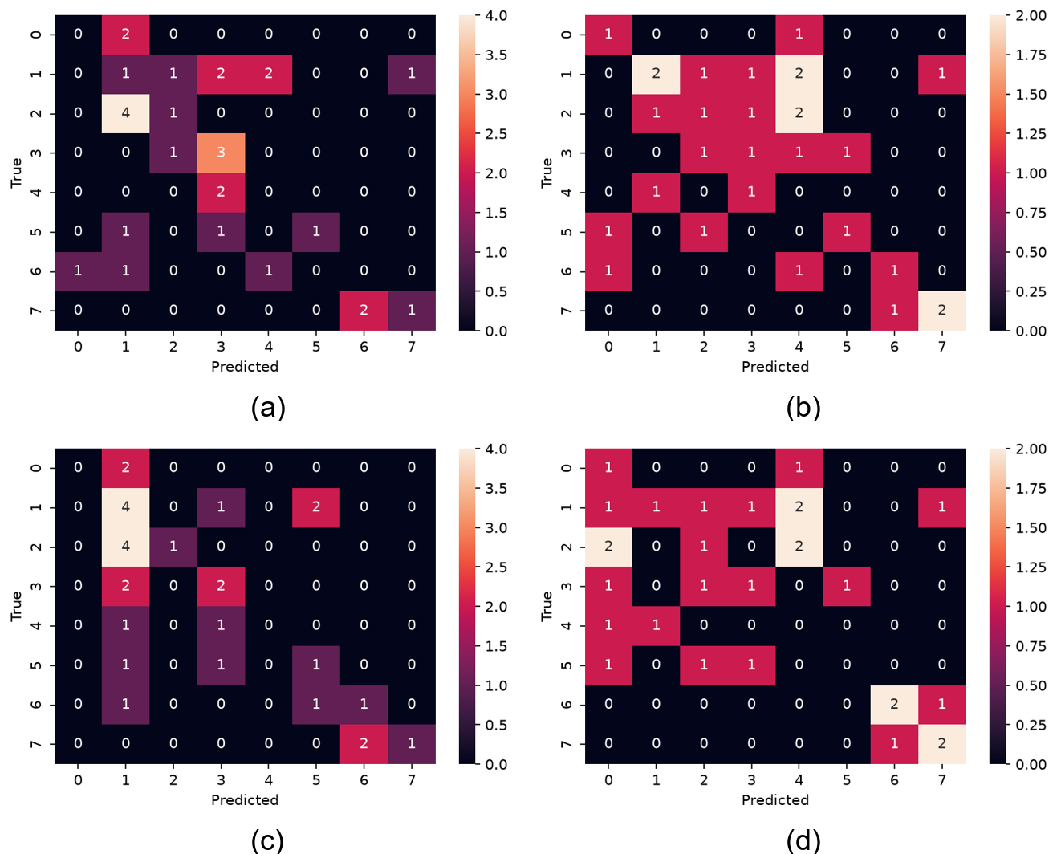
Slika 1. Matrica konfuzije: (a) podrazumevani (bazni) model — Logistic Regression; (b) optimizovani model — Logistic Regression; (c) podrazumevani (bazni) model — Random Forest; (d) optimizovani model — Random Forest.
Poređenjem Slike 1(a) i 1(b) vidi se da optimizacija logističke regresije raspoređuje predikcije ravnomernije duž dijagonale, sa tačnim pogocima za šest od osam klasa (bez klase „4”). Poređenjem Slike 1(c) i 1(d), optimizacija Random Forest-a vidno RAZREĐUJE koncentraciju tačnih predikcija oko najbrojnije klase „1” — bazni model tačno prepoznaje 4 od 7 uzoraka klase „1”, dok optimizovani prepoznaje samo 1 od 7 — dok istovremeno donekle poboljšava prepoznavanje ređih klasa „0” i „6”. Nijedan od četiri modela ne uspeva pouzdano da razdvoji klase „2” i „4” od klase „1”, verovatno usled njihove tematske i brojčane bliskosti (ocene DC i CB su bliske najbrojnijoj oceni DD po prosečnom uspehu i broju uzoraka u trening skupu).
SHAP naspram ugrađene procene važnosti obeležja
Rezultat primene SHAP metode (usrednjene preko svih pet modela ansambla), upotpunjene ugrađenom procenom važnosti obeležja svakog modela, jeste rangirana lista uticaja svih obeležja, sortirana po SHAP važnosti. Za potrebe ove studije, prvih 10 obeležja sa liste prikazano je u Tabeli 9 za logističku regresiju i u Tabeli 10 za Random Forest.
Tabela 9. Deset najuticajnijih obeležja prema SHAP i sopstvenoj ugrađenoj meri važnosti obeležja, Logistic Regression
Obeležje | Opis obeležja | Srednja apsolutna SHAP vrednost | Srednji apsolutni koeficijent
COURSE ID | identifikator predmeta | 0,1996 | 0,9138
2 | pol | 0,1638 | 0,3480
11 | obrazovanje majke | 0,1491 | 0,4126
29 | prosečna ocena (GPA) u prethodnom semestru | 0,1049 | 0,3828
26 | slušanje na časovima | 0,0958 | 0,2333
13 | broj braće i sestara | 0,0929 | 0,2734
1 | uzrast studenta | 0,0874 | 0,1776
10 | vrsta smeštaja | 0,0815 | 0,1882
4 | vrsta stipendije | 0,0811 | 0,2541
17 | nedeljni broj sati učenja | 0,0789 | 0,2368
Tabela 10. Deset najuticajnijih obeležja prema SHAP i sopstvenoj ugrađenoj meri važnosti obeležja, Random Forest
Obeležje | Opis obeležja | Srednja apsolutna SHAP vrednost | RandomForest važnost
COURSE ID | identifikator predmeta | 0,0408 | 0,2402
2 | pol | 0,0212 | 0,0758
11 | obrazovanje majke | 0,0122 | 0,0725
1 | uzrast studenta | 0,0102 | 0,0448
29 | prosečna ocena (GPA) u prethodnom semestru | 0,0085 | 0,0633
26 | slušanje na časovima | 0,0080 | 0,0403
9 | prevoz do fakulteta | 0,0072 | 0,0379
19 | učestalost čitanja naučne literature | 0,0071 | 0,0411
16 | zanimanje oca | 0,0053 | 0,0416
10 | vrsta smeštaja | 0,0049 | 0,0300
Slaganje između dva modela je izraženo na vrhu liste: oba se slažu da su COURSE ID (identifikator predmeta), pol (2), obrazovanje majke (11) i prosečna ocena iz prethodnog semestra (29) među četiri najuticajnija obeležja, a slušanje na časovima (26) i vrsta smeštaja (10) takođe se pojavljuju u obe rang-liste. Ipak, rang liste se razlikuju izvan ovih šest zajedničkih obeležja: logistička regresija dodatno izdvaja broj braće i sestara (13), uzrast (1), vrstu stipendije (4) i nedeljni broj sati učenja (17), dok Random Forest umesto njih izdvaja prevoz do fakulteta (9), učestalost čitanja naučne literature (19) i zanimanje oca (16). Ova razlika ukazuje na to da, iako oba modela prepoznaju isto jezgro najuticajnijih obeležja, arhitektura modela (linearna naspram ansambla stabala) utiče na to koja se dodatna, manje dominantna obeležja smatraju relevantnim.
Napomena uz Tabele 9 i 10: srednja (potpisana) SHAP vrednost svakog obeležja, izračunata preko svih uzoraka i klasa, zanemarljivo je bliska nuli (reda veličine 10⁻¹⁸ do 10⁻²⁰) za oba modela, budući da se pozitivni i negativni doprinosi istog obeležja za različite uzorke i klase u proseku međusobno poništavaju. Iz tog razloga se za rangiranje globalne važnosti obeležja koristi srednja apsolutna SHAP vrednost, koja meri intenzitet uticaja obeležja bez obzira na smer, a ne srednja (potpisana) SHAP vrednost.
Kompletna rang lista svih 31 obeležja pokazuje da model Random Forest-a dodeljuje nenultu, iako ponegde vrlo malu, važnost svim 31 obeležju (najmanje uticajno obeležje, obeležje 24, ima srednju apsolutnu SHAP vrednost od svega 0,0002). Model logističke regresije, s druge strane, dodeljuje TAČNO nultu SHAP vrednost i tačno nulti koeficijent jednom jedinom obeležju — obeležju 24 — kod svih pet modela ansambla. Ovo nije artefakt curenja podataka niti objašnjavanja samo jednog modela (obe zamke identifikovane u prethodnom radu ovde su izbegnute, v. odeljak Materijal i metode), već svojstvo samog obeležja: čak 123 od 145 studenata (84,8%) odgovorilo je istom vrednošću na pitanje koje predstavlja obeležje 24, usled čega je L1 komponenta elastic-net regularizacije (l1_ratio = 0,4651) njegov već mali koeficijent svela na tačnu nulu — poznato svojstvo L1/elastic-net regularizacije da vrši selekciju obeležja eliminišući one sa zanemarljivim doprinosom. Random Forest, koji ne koristi eksplicitnu L1 regularizaciju, ovo obeležje i dalje povremeno koristi za podelu čvorova, iako mu dodeljuje najmanju važnost od svih 31 obeležja.
Radi potpune vizuelne dokumentacije, na Slikama 2 i 3 prikazani su grafikoni na kojima su sve tri mere važnosti obeležja (srednja apsolutna SHAP vrednost, srednja SHAP vrednost i sopstvena ugrađena važnost modela) iscrtane zajedno, na istoj osi, sortirane na tri načina (po mean_abs_shap, po mean_shap i po cb_importance), za logističku regresiju (Slika 2) i Random Forest (Slika 3). Budući da je opseg ugrađene važnosti modela reda veličine veći od opsega SHAP vrednosti, na zajedničkoj osi trake za SHAP vrednosti postaju gotovo nevidljive; ovi grafikoni su uključeni radi potpunosti dokumentacije eksperimenta, dok se za čitljiv uvid u pojedinačnu meru upućuje na Slike 4 i 5, a za tačne brojčane vrednosti na Tabele 9 i 10.
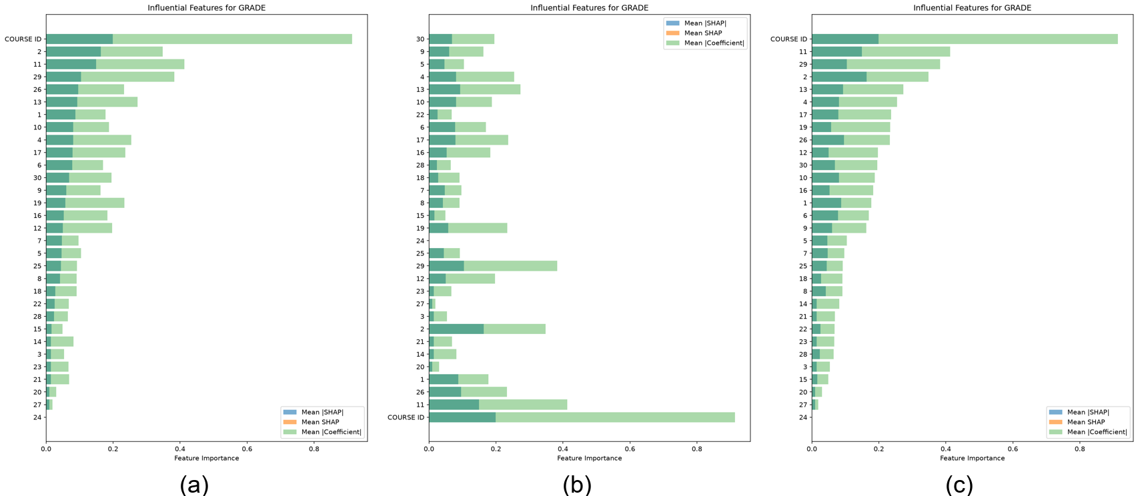
Slika 2. Važnost svih 31 obeležja za predikciju ocene (GRADE), model Logistic Regression, sve tri mere prikazane zajedno i sortirane: (a) po srednjoj apsolutnoj SHAP vrednosti; (b) po srednjoj SHAP vrednosti; (c) po srednjem apsolutnom koeficijentu.
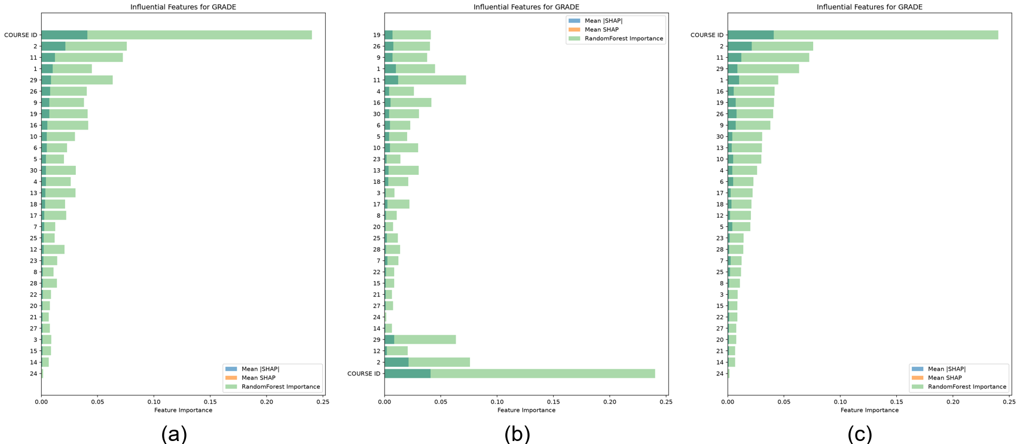
Slika 3. Važnost svih 31 obeležja za predikciju ocene (GRADE), model Random Forest, sortirano na isti način kao na Slici 2: (a) po srednjoj apsolutnoj SHAP vrednosti; (b) po srednjoj SHAP vrednosti; (c) po RandomForest važnosti.
Slike 4 i 5 prikazuju iste podatke, ali svaku meru važnosti odvojeno na sopstvenoj osi, za logističku regresiju i Random Forest. Za razliku od CatBoost modela optimizovanog standardnom stratifikovanom K-strukom unakrsnom validacijom u prethodnom radu (koji je u prvobitnoj, curenjem opterećenoj verziji potpuno ignorisao 12 od 31 obeležja), kod oba modela u ovom radu vidljive su trake za gotovo sva obeležja i za srednju apsolutnu SHAP vrednost i za sopstvenu ugrađenu važnost — jedini izuzetak je obeležje 24 kod logističke regresije, objašnjeno u prethodnom pasusu. Srednja (potpisana) SHAP vrednost i dalje je prikazana na osi izuzetno malog reda veličine, što potvrđuje da su te vrednosti statistički šum, a ne stvaran signal.
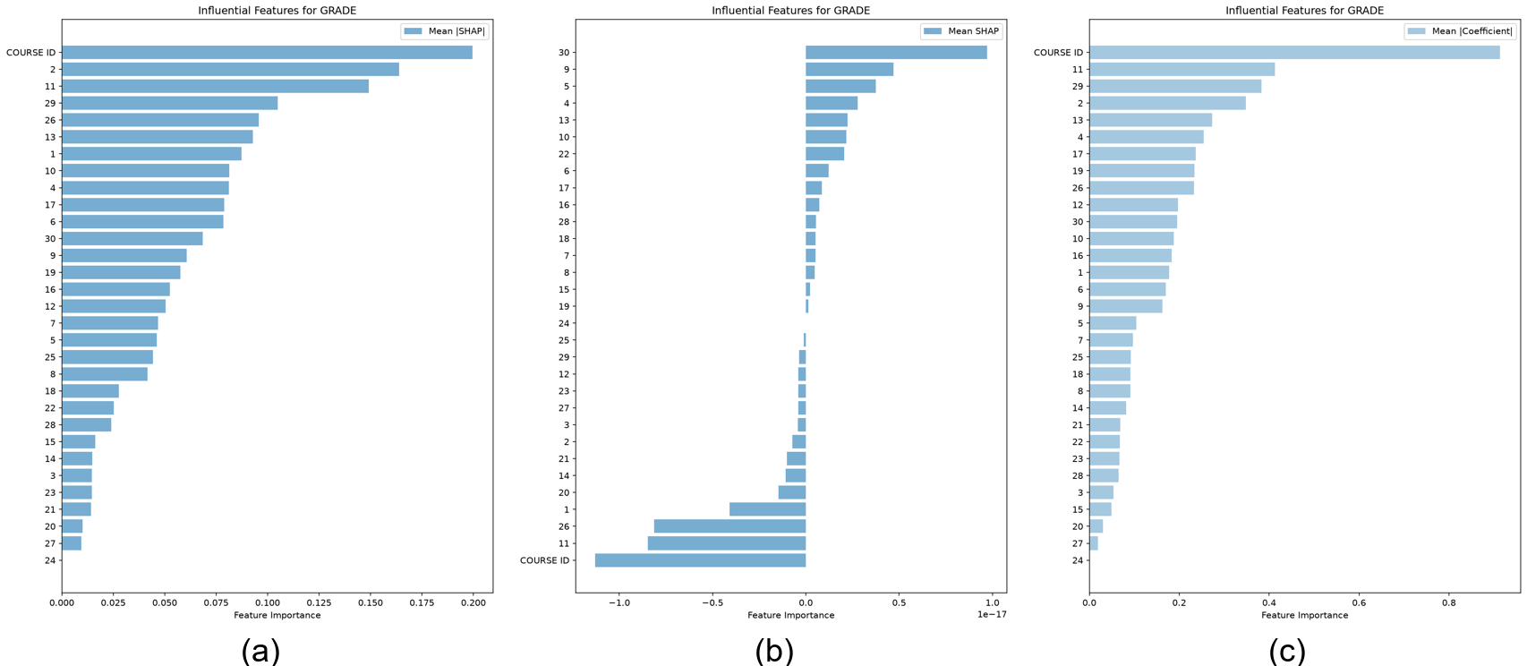
Slika 4. Pojedinačne mere važnosti obeležja, model Logistic Regression: (a) srednja apsolutna SHAP vrednost; (b) srednja SHAP vrednost (statistički šum); (c) srednji apsolutni koeficijent.
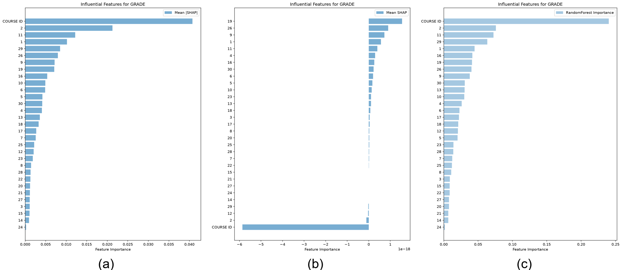
Slika 5. Pojedinačne mere važnosti obeležja, model Random Forest: (a) srednja apsolutna SHAP vrednost; (b) srednja SHAP vrednost (statistički šum); (c) RandomForest važnost.
Poređenje Logistic Regression i Random Forest modela
Tabela 11. Uporedni pregled evaluacionih metrika
Metrika | Bazni LR | Optimizovan LR | Bazni RF | Optimizovan RF
Tačnost | 0,2414 | 0,3103 | 0,3448 | 0,2759
Log-loss | 2,2314 | 1,7749 | 1,7916 | 1,7395
Makro-F1 | 0,2219 | 0,3378 | 0,2826 | 0,2738
Makro-preciznost | 0,2899 | 0,3750 | 0,4062 | 0,2991
Makro-odziv | 0,2199 | 0,3211 | 0,2839 | 0,3033
Uporedni pregled u Tabeli 11 pokazuje da optimizovana logistička regresija postiže najviši makro-F1 (0,3378) i najvišu makro-preciznost (0,3750) od sva četiri modela u ovom radu — uključujući i optimizovani Random Forest — dok podrazumevani Random Forest postiže najvišu tačnost (0,3448) i najvišu apsolutnu makro-preciznost među baznim modelima (0,4062). Budući da je raspodela ciljne klase izrazito asimetrična (najbrojnija klasa „1” čini 24,1% test skupa), makro-F1 i makro-preciznost — metrike koje svakoj klasi dodeljuju jednaku težinu — pružaju pouzdaniju sliku pravičnosti predikcija prema manjinskim klasama nego sama tačnost. Prema toj meri, optimizovana logistička regresija je jedini od četiri modela kod koga PSO optimizacija, balansiranje klasa i ansambliranje dosledno poboljšavaju pravičnost predikcija u odnosu na sopstveni bazni model; kod Random Forest-a, iste tehnike, primenjene pojedinačno, pretežno štete (Tabela 8). Kao i kod poređenja CatBoost varijanti u prethodnom radu, bootstrap intervali pouzdanosti u Tabeli 7 se za sve četiri konfiguracije u velikoj meri preklapaju za makro-F1 i makro-preciznost, pa se ni ova razlika između modela ne može smatrati statistički pouzdano utvrđenom na test skupu od svega 29 studenata — direktno upareno bootstrap poređenje između optimizovane logističke regresije i optimizovanog Random Forest-a (za razliku od poređenja svakog naspram sopstvenog baznog modela, koje jeste sprovedeno) nije urađeno u ovom radu i, zajedno sa poređenjem naspram CatBoost rezultata iz prethodnog rada, predstavlja prirodan sledeći korak (v. Zaključak).
Izbor arhitekture modela ne utiče samo na brojčane vrednosti evaluacionih metrika, već i na to koja obeležja model zaista koristi prilikom donošenja odluka, što ilustruje obeležje 17 (nedeljni broj sati učenja). Kod optimizovanog modela logističke regresije, ovo obeležje se nalazi među deset najuticajnijih (Tabela 9, srednja apsolutna SHAP vrednost 0,0789), dok kod Random Forest-a ne ulazi u prvih deset, iako i dalje ima nenultu važnost. Slika 6(a) i (b) prikazuju zavisnost agregirane SHAP vrednosti obeležja 17 od kategorije odgovora (1 = bez učenja, 2 = manje od 5 časova, 3 = 6–10 časova, 4 = 11–20 časova, 5 = više od 20 časova nedeljno) za logističku regresiju, dok Slika 6(c) i (d) prikazuju isto za Random Forest. Kod logističke regresije, SHAP doprinos je po konstrukciji linearan u vrednosti obeležja (agregiran preko one-hot kategorija), dok kod Random Forest-a doprinos može biti nelinearan i zavisiti od interakcije sa drugim obeležjima. Ova razlika je direktna posledica različite arhitekture modela: linearni model po definiciji ne može uhvatiti nelinearne ili interakcijske efekte broja sati učenja na predikciju, dok ansambl stabala odlučivanja to u principu može, iako to u ovom konkretnom slučaju ne rezultuje time da Random Forest ovom obeležju dodeljuje veću ukupnu važnost.
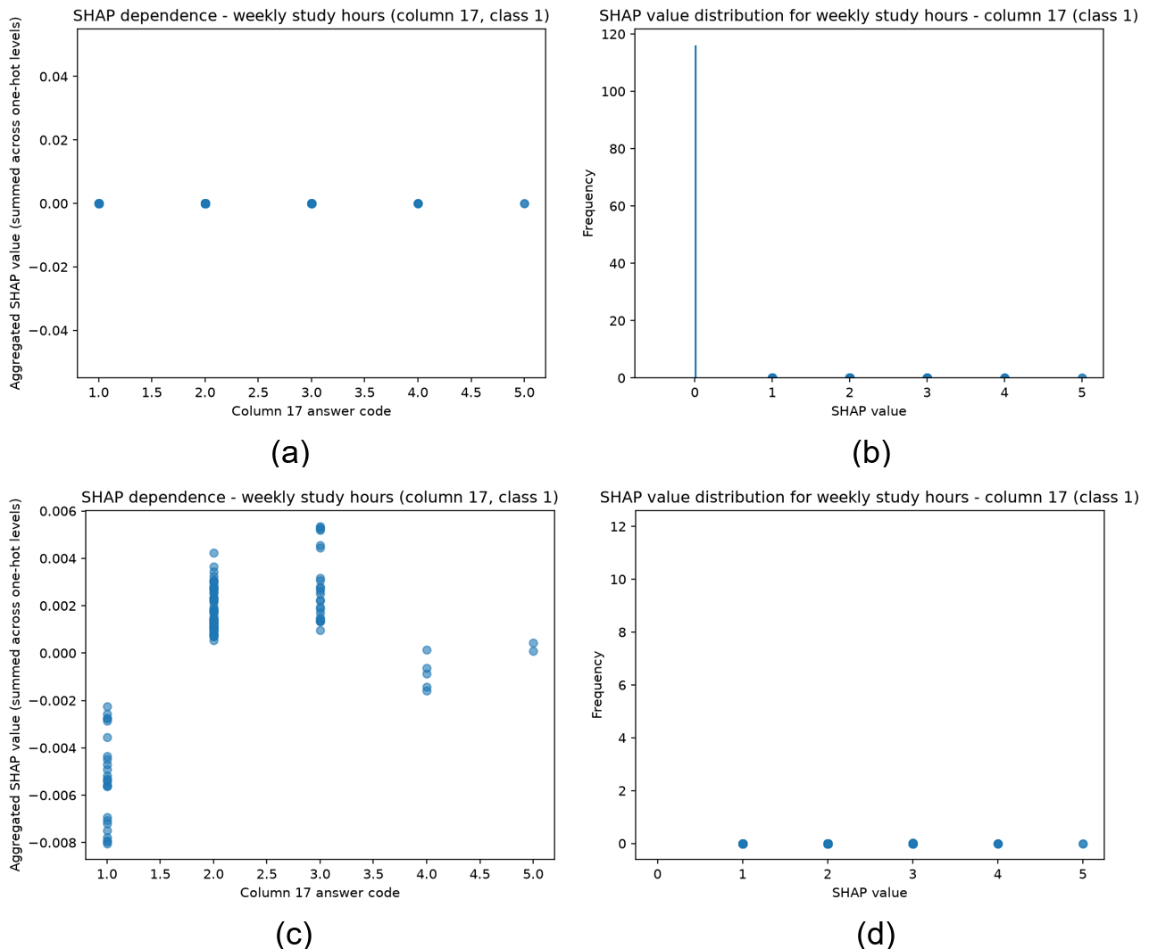
Slika 6. Uticaj obeležja 17 (nedeljni broj sati učenja) na predikciju ocene „1” (DD): (a) zavisnost agregirane SHAP vrednosti od kategorije obeležja 17, model Logistic Regression; (b) raspodela istih SHAP vrednosti; (c) ista zavisnost za model Random Forest; (d) raspodela istih SHAP vrednosti.
- Zaključak

Primena balansiranih težina klasa, funkcije gubitka i metrika prilagođenih višeklasnoj klasifikaciji, kao i optimizacije rojem čestica za rešavanje problema disbalansa, potvrđuje prvu istraživačku hipotezu samo za jedan od dva ispitana modela. Kod logističke regresije, sve tri komponente zajedno dosledno poboljšavaju makro-F1 (+0,1159), makro-preciznost (+0,0851) i makro-odziv (+0,1012) u odnosu na bazni model, a uparena bootstrap analiza (Tabela 7) pokazuje da je optimizovani model bio bolji od baznog u 69,6–99,1% resemplovanja test skupa, u zavisnosti od metrike — najpouzdaniji rezultat u oba rada do sada. Kod Random Forest-a, naprotiv, iste tri komponente POGORŠAVAJU tačnost (−0,0690) i makro-preciznost (−0,1071), dok makro-F1 ostaje praktično nepromenjen, a jedino se makro-odziv blago poboljšava (+0,0194); uparena bootstrap analiza pokazuje da je optimizovani model bio bolji od baznog u svega 22,2–48,8% resemplovanja, odnosno u VEĆINI resemplovanja bio je lošiji. Ablaciona analiza (Tabela 8) pokazuje da ovaj neuspeh kod Random Forest-a potiče prevashodno od balansiranih težina klasa, koje same za sebe drastično pogoršavaju performanse (tačnost sa 0,3448 na 0,1724). Prva istraživačka hipoteza se, prema tome, može smatrati potvrđenom za logističku regresiju, ali ne i za Random Forest — nalaz koji pokazuje da korisnost standardnih tehnika za rešavanje disbalansa klasa zavisi od arhitekture modela, a ne predstavlja univerzalno svojstvo tih tehnika na ovom skupu podataka. Ovaj obrazac je bliži onome dobijenom za CatBoost u prethodnom radu (gde je optimizacija takođe češće štetila nego pomagala pojedinačnim komponentama) nego što bi se očekivalo da važi univerzalno za sve modele.

Poređenje logističke regresije i Random Forest-a pod identičnom metodologijom potvrđuje drugu istraživačku hipotezu: kombinovana upotreba sopstvene ugrađene procene važnosti obeležja i SHAP objašnjenja, usrednjenih preko svih pet modela ansambla, obezbedila je smislenu interpretabilnost kod OBA modela, sa izraženim slaganjem oko jezgra najuticajnijih obeležja (COURSE ID, pol, obrazovanje majke, prosečna ocena iz prethodnog semestra, slušanje na časovima i vrsta smeštaja pojavljuju se u top-10 listi oba modela; tabele 9 i 10). Treća istraživačka hipoteza — da poređenje dva modela različite arhitekture pod istom metodologijom pokazuje da li se nalazi za CatBoost prenose na druge modele — takođe je potvrđena, ali na način koji nije bio unapred očekivan: nalazi se NE prenose jednoobrazno. Logistička regresija se ponaša znatno „poslušnije” od CatBoost-a — PSO optimizacija i balansiranje klasa kod nje dosledno poboljšavaju pravičnost predikcija, verovatno zato što je njen prostor hiperparametara mali i dobro definisan (2 dimenzije), a njena optimizaciona površina konveksna, pa je PSO pretraga jednostavnija i pouzdanija. Random Forest se, s druge strane, ponaša slično CatBoost-u iz prethodnog rada — standardne tehnike za rešavanje disbalansa klasa, primenjene pojedinačno, na ovom malom skupu podataka često pogoršavaju nego što poboljšavaju performanse. Ovo ukazuje na to da arhitektura modela (linearna naspram stablima zasnovanih ansambala) može biti važniji faktor od izbora konkretnog stablima zasnovanog algoritma (CatBoost naspram Random Forest-a) kada je u pitanju ponašanje pod optimizacijom na malom, disbalansiranom skupu podataka.

Predloženi pristup nudi okvir za rešavanje izazova modela mašinskog učenja, poput donošenja pravičnih odluka ukoliko su podaci za treniranje pristrasni, nižeg poverenja i odgovornosti ukoliko donete odluke nisu protumačene i objašnjene, kao i optimizacije hiperparametara, uz dodatni uvid u to kako izbor arhitekture modela utiče na to koliko su te tehnike zapravo delotvorne. Rezultati ovog istraživanja pokazuju da sâmo postojanje takvog okvira ne garantuje da će svaka njegova komponenta (balansirane težine klasa, metaheuristička optimizacija, ansambliranje) zaista poboljšati pravičnost predikcija za svaki model na svakom skupu podataka — na ovom, malom i izrazito disbalansiranom skupu, taj okvir dosledno pomaže kod logističke regresije, ali ne i kod Random Forest-a, dok korisna interpretabilnost (kroz SHAP i sopstvenu ugrađenu meru važnosti) ostaje dostupna kod oba modela, nezavisno od toga.

Nalazi i implikacije ovog rada relevantni su za širok spektar primena koje uključuju predviđanje individualnih ishoda na osnovu upitničkih podataka sastavljenih od zatvorenih pitanja višestrukog izbora. U razmatranom slučaju, zbog prvobitno vrlo izraženog disbalansa klasa i malog broja uzoraka u manjinskim klasama (svega 8 uzoraka za klasu „0” i 10 za klasu „4”), kao i test skupa od svega 29 studenata raspoređenih u osam klasa, evaluacija je pokazala ne samo nisku pouzdanost predikcija oba modela nego i to da korisnost standardnih tehnika za rešavanje disbalansa klasa zavisi od arhitekture modela — nalaz koji nadograđuje zaključak prethodnog rada da te tehnike same za sebe ne poboljšavaju pouzdano pravičnost predikcija na ovako malom skupu podataka, pokazujući da taj zaključak važi izraženije za neke arhitekture (Random Forest, CatBoost) nego za druge (logistička regresija). Bez prikupljanja dodatnih uzoraka manjinskih klasa i, generalno, bez značajnog povećanja ukupnog broja studenata u skupu podataka (u ovom istraživanju svega 145), dalja unapređenja pouzdanosti predikcije verovatno nisu realna, nezavisno od izbora modela. Osnovni doprinos ovog istraživanja leži u sistematskom poređenju dva standardno korišćena referentna modela, drugačije arhitekture od CatBoost-a iz prethodnog rada, pod identičnom metodologijom optimizacije, balansiranja i interpretabilnosti, čime se pokazuje da zaključci izvedeni za jedan model mašinskog učenja na malom, disbalansiranom skupu podataka ne moraju automatski važiti za drugi model — čak ni kada se koristi potpuno ista eksperimentalna metodologija.

Budući koraci uključuju: direktno upareno bootstrap (ili nested cross-validation) poređenje SVIH razmatranih pristupa — podrazumevanog (baznog) modela, CatBoost modela optimizovanog standardnom stratifikovanom K-strukom unakrsnom validacijom, CatBoost modela optimizovanog ponovljenom stratifikovanom K-strukom unakrsnom validacijom (prethodni rad), kao i optimizovane logističke regresije i optimizovanog Random Forest-a (ovaj rad) — umesto poređenja svakog naspram baznog modela posebno; ponavljanje celog eksperimenta za sva četiri optimizovana pristupa — uključujući PSO optimizaciju i konačnu podelu na trening i test skup — preko 10 do 20 nezavisnih nasumičnih semena, uz izveštavanje srednje vrednosti i standardne devijacije za svaku metriku; dublju analizu SHAP objašnjenja koja obuhvata i pravac i intenzitet uticaja obeležja kod sva četiri modela; i, iznad svega, prikupljanje dodatnih uzoraka manjinskih ocena kako bi se smanjila zavisnost zaključaka od svega nekoliko test primera po klasi. Bez ovih koraka, nalazi ovog rada — uključujući to da logistička regresija doslednije reaguje na optimizaciju nego Random Forest — treba tumačiti kao indikativne za ovaj konkretan skup podataka i ovu konkretnu podelu, a ne kao opšte, statistički potvrđeno svojstvo razmatranih arhitektura modela.

Skraćenice

U ovom radu korišćene su sledeće skraćenice:

AI | Veštačka inteligencija (Artificial Intelligence)
XAI | Objašnjiva veštačka inteligencija (Explainable Artificial Intelligence)
ML | Mašinsko učenje (Machine Learning)
PSO | Optimizacija rojem čestica (Particle Swarm Optimization)
gBest | Globalno najbolje (Global Best)
pBest | Lično najbolje (Personal Best)
SHAP | SHapley Additive exPlanations
CV | Unakrsna validacija (Cross-Validation)
LR | Logistička regresija (Logistic Regression)
RF | Random Forest

- Reference

1. T. Althaqafi, F. Saleem, and A. AL-Malaise AL-Ghamdi, “Enhancing student performance prediction: the role of class imbalance handling in machine learning models,” Discover Computing, vol. 28, no. 1, p. 79, 2025, doi: 10.1007/s10791-025-09576-4.

2. B. Sekeroglu, R. Abiyev, A. Ilhan, M. Arslan, and J. B. Idoko, “Systematic Literature Review on Machine Learning and Student Performance Prediction: Critical Gaps and Possible Remedies,” Applied Sciences, vol. 11, no. 22, p. 10907, Nov. 2021, doi: 10.3390/app112210907.

3. A. Angeioplastis, J. Aliprantis, M. Konstantakis, and A. Tsimpiris, “Predicting Student Performance and Enhancing Learning Outcomes: A Data-Driven Approach Using Educational Data Mining Techniques,” Computers, vol. 14, no. 3, p. 83, 2025, doi: 10.3390/computers14030083.

4. Z. Xiong, H. Li, Z. Liu, Z. Chen, H. Zhou, W. Rong, and Y. Ouyang, “A Review of Data Mining in Personalized Education: Current Trends and Future Prospects,” Frontiers of Digital Education, vol. 1, no. 1, 2024, doi: 10.1007/s44366-024-0019-6.

5. Y. Reina Marín, L. Quiñones Huatangari, J. N. Alva Tuesta, O. Cruz Caro, J. L. Maicelo Guevara, E. Sánchez Bar-dales, and R. Chávez Santos, “Analysis of factors affecting the academic performance of university students using machine learning,” Scientific Reports, vol. 15, no. 1, p. 44027, 2025, doi: 10.1038/s41598-025-28870-1.

6. Z. Liu, “Analysis of Factors Affecting Academic Performance - Based on Machine Learning Methods,” Finance & Economics, vol. 1, no. 5, 2025, doi: 10.61173/j5tbxw71.

7. R. Sun, X. Hu, Y. Shao, Z. Luo, B. Liu, and Y. Cheng, “Using Large Language Models to Analyze Interviews for Driver Psychological Assessment: A Performance Comparison of ChatGPT and Google-Gemini,” Symmetry, vol. 17, no. 10, p. 1713, Oct. 2025, doi: 10.3390/sym17101713.

8. Y. Kwan, H. S. Kim, D. R. Kang, and T. H. Kim, “Trend in the Prevalence of Non-Daily Smoking and Their Relationship with Mental Health Using the Korea Health and Nutrition Examination Survey,” International Journal of Environmental Research and Public Health, vol. 17, no. 10, p. 3396, Jan. 2020, doi: 10.3390/ijerph17103396.

9. N.-I. Wu, J.-T. Wu, and M.-S. Hwang, “Symmetry-Preserving Optimization of Differentially Private Machine Learning Based on Feature Importance,” Symmetry, vol. 17, no. 10, p. 1747, Oct. 2025, doi: 10.3390/sym17101747.

10. E. Mavridou, E. Vrochidou, M. Selvesakis, and G. A. Papakostas, “Beyond Accuracy: Benchmarking Machine Learning Models for Efficient and Sustainable SaaS Decision Support,” Future Internet, vol. 17, no. 10, p. 467, Oct. 2025, doi: 10.3390/fi17100467.

11. N. Yilmaz and B. Şekeroğlu, “Higher Education Students Performance Evaluation [Dataset],” UCI Machine Learning Repository, 2019, doi: 10.24432/C51G82.

12. N. Yılmaz and B. Sekeroglu, “Student Performance Classification Using Artificial Intelligence Techniques,” in Advances in Intelligent Systems and Computing (ICSCCW-2019), Springer, 2020, pp. 596–603, doi: 10.1007/978-3-030-35249-3_76.

13. H. Dihmani, A. Bousselham, and O. Bouattane, “A New Computer-Aided Diagnosis System for Breast Cancer Detection from Thermograms Using Metaheuristic Algorithms and Explainable AI,” Algorithms, vol. 17, no. 10, p. 462, Oct. 2024, doi: 10.3390/a17100462.

14. S. Widodo, H. Brawijaya, and S. Samudi, “Stratified K-fold cross validation optimization on machine learning for prediction,” Sinkron: Jurnal dan Penelitian Teknik Informatika, vol. 6, no. 4, pp. 2407–2414, Oct. 2022, doi: 10.33395/sinkron.v7i4.11792.

15. K. Milojkovic, T. Zivkovic, M. Zivkovic, P. Spalevic, L. Jovanovic, and N. Bacanin, “The IoT Networks Intrusion Detection by CatBoost Optimized with Altered Firefly Algorithm,” in 2025 International Conference on Circuit, Systems and Communication (ICCSC), June 2025, pp. 1–6, doi: 10.1109/ICCSC66714.2025.11135393.

16. T. Ma and C. Zhao, “An Enhanced Particle Swarm Optimization Algorithm for the Permutation Flow Shop Scheduling Problem,” Symmetry, vol. 17, no. 10, p. 1697, Oct. 2025, doi: 10.3390/sym17101697.

17. M. Settles, “An Introduction to Particle Swarm Optimization.”
18. P. Azami and K. Passi, “Detecting Fake Accounts on Instagram Using Machine Learning and Hybrid Optimization Algorithms,” Algorithms, vol. 17, no. 10, p. 425, Oct. 2024, doi: 10.3390/a17100425.

19. J.-H. Kim, “Estimating classification error rate: Repeated cross-validation, repeated hold-out and bootstrap,” Computational Statistics & Data Analysis, vol. 53, no. 11, pp. 3735–3745, 2009, doi: 10.1016/j.csda.2009.04.009.

20. Q. Shambour, M. Al-Zyoud, and O. Almomani, “Quantum-Inspired Hybrid Metaheuristic Feature Selection with SHAP for Optimized and Explainable Spam Detection,” Symmetry, vol. 17, no. 10, p. 1716, Oct. 2025, doi: 10.3390/sym17101716.

